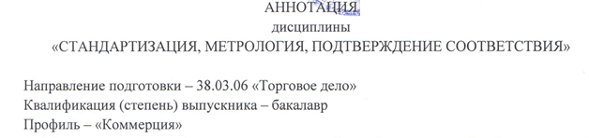
1. Место дисциплины в структуре основной профессиональной образовательной программы
Дисциплина «Стандартизация, метрология, подтверждение соответствия» (Б1.Б.17) относится к базовой части и является обязательной.
2. Цель и задачи дисциплины
Цель изучения дисциплины состоит в получении обучающимися основных научно-практических знаний в области метрологии, технического регулирования, стандартизации и подтверждения соответствия, необходимых для решения задач обеспечения единства измерений и контроля качества продукции, метрологическому и нормативному обеспечению разработки, производства, испытаний, эксплуатации и утилизации продукции, планирования и выполнения работ по стандартизации и сертификации продукции.
3. Перечень планируемых результатов обучения по дисциплине
Изучение дисциплины направлено на формирование следующих компетенций: ОПК-1.
В результате освоения дисциплины обучающийся должен:
ЗНАТЬ:
- цели, принципы, сферы применения, объекты, субъекты, средства, методы, нормативно-правовую базу стандартизации, метрологии, деятельности по оценке и подтверждению соответствия.
УМЕТЬ:
- применять техническое и метрологическое законодательство, работать с нормативными документами, распознавать формы подтверждения соответствия, различать международные и национальные единицы измерения.
ВЛАДЕТЬ:
- навыками работы с товарами разного назначения, а также с нормативными и техническими документами по оценке и подтверждению соответствия обязательным требованиям.
4. Содержание и структура дисциплины
Метрология.
Техническое регулирование.
Стандартизация.
Подтверждение соответствия.

5. Объем дисциплины и виды учебной работы
Для очной формы обучения
Объем дисциплины – 3 зачетные единицы (99 час.), в том числе:
лекции – 16 час.
практические занятия – 16 час.
самостоятельная работа – 67 час.
Форма контроля знаний – зачет.
Для заочной формы обучения
Объем дисциплины – 3 зачетные единицы (108 час.), в том числе:
лекции – 4 час.
практические занятия – 6 час.
самостоятельная работа – 94 час.
контроль – 4 час.
Форма контроля знаний – зачет.

